BÁO CÁO THỰC HÀNH TUẦN 3
DESIGN PATTERN
(STATE- STRATEGY – DECORATOR – COMPOSITE – OBSERVER -ADAPTER)
Nguyễn Thị Hà Như – 22635201
Mục lục:
Bài 1: State Pattern 1
Bài 2: Strategy Pattern 3
Bài 3: Decorator 4
Bài 4: Composite 7
Bài 5: Observer Design Pattern 9
Bài 6 : Adapter Pattern 11
Bài Tổng Hợp 6 pattern: Quản lý thư viện 13

Bài 1: State Pattern
Tạo một hệ thống quản lý đơn hàng có các trạng thái như: Mới tạo, Đang xử lý, Đã giao, và Hủy.
1. Sơ đồ Design
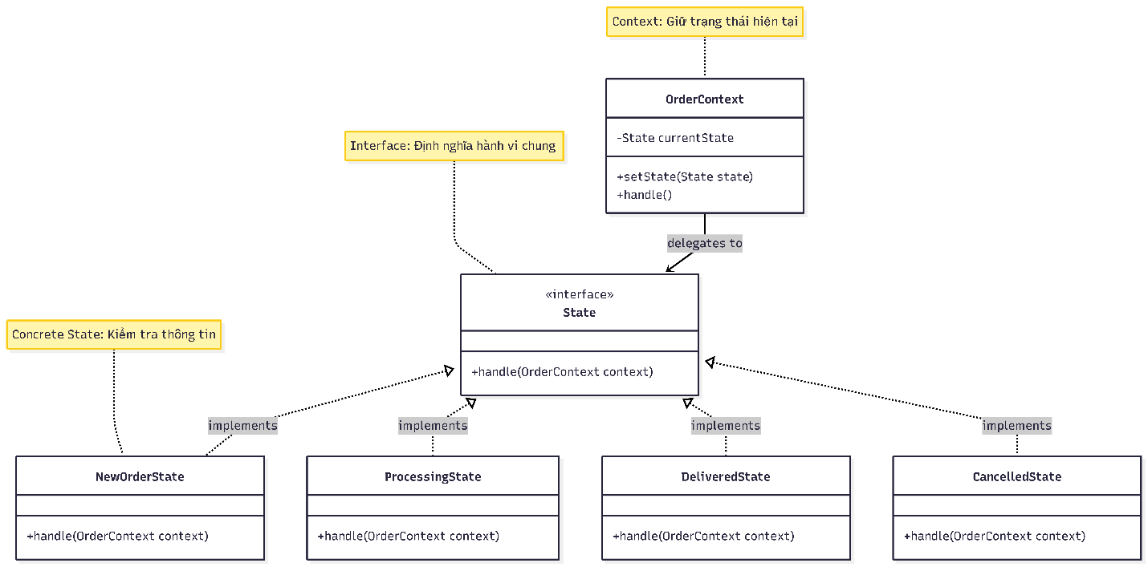
2. Cấu trúc dự án
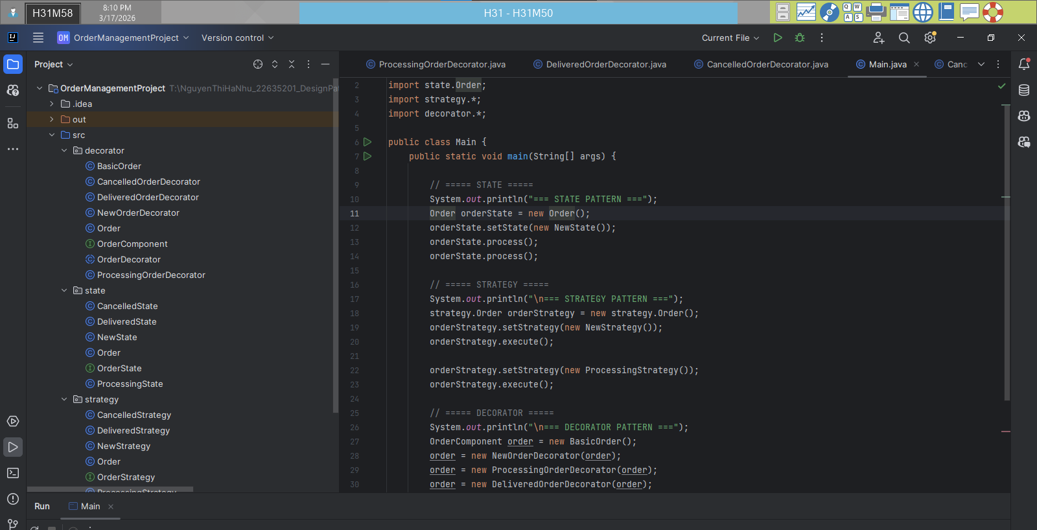
Kết quả
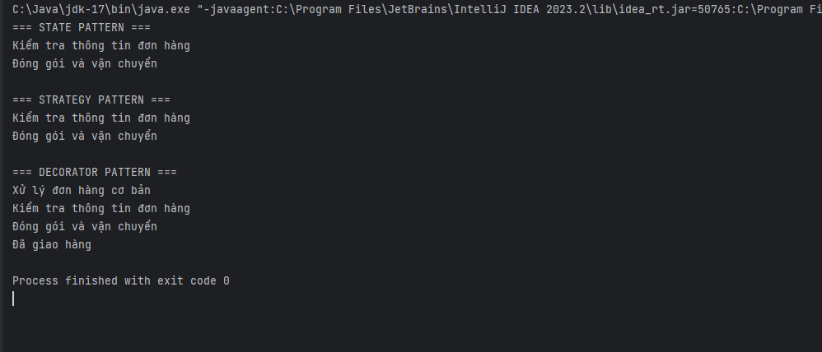
3. Kết luận và Đánh giá:
- State: Đây là lựa chọn tốt nhất vì bài toán yêu cầu xử lý các giai đoạn (Mới tạo -> Đang xử lý -> Đã giao). Nó giúp loại bỏ các câu lệnh if-else phức tạp và tách biệt logic của từng trạng thái. Vì bản chất của đơn hàng là một cỗ máy trạng thái (Finite State Machine). State Pattern giúp quản lý việc chuyển đổi giữa các trạng thái một cách logic, ngăn chặn việc một đơn hàng "Đã giao" lại quay ngược về "Mới tạo".
- Mục đích: Cho phép đối tượng thay đổi hành vi khi trạng thái nội tại của nó thay đổi.
- Cơ chế: Đóng gói mỗi trạng thái vào một lớp riêng biệt, giúp loại bỏ logic kiểm tra điều kiện dày đặc.
- Ứng dụng: Quản lý vòng đời đơn hàng (Mới tạo -> Đang xử lý -> Hoàn tất) hoặc luồng giao dịch thanh toán.

Bài 2: Strategy Pattern
Tính toán thuế cho sản phẩm
1. Sơ đồ Design
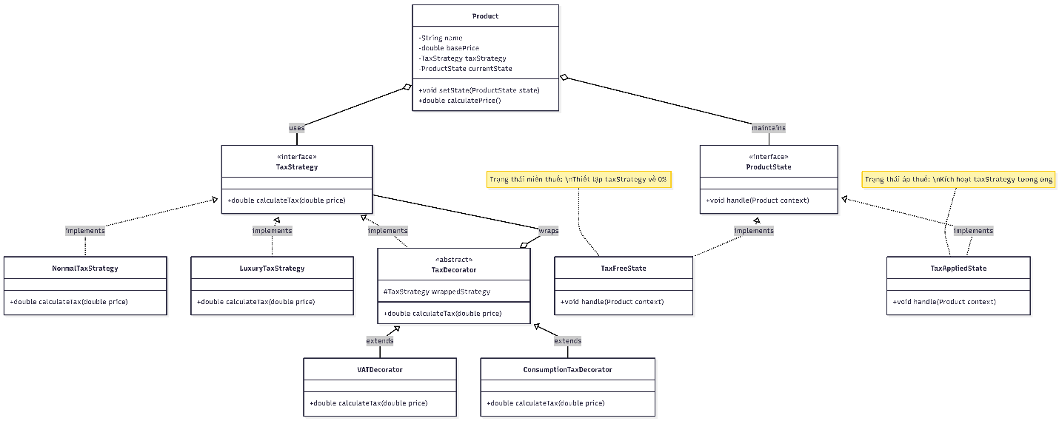
2. Cấu trúc dự án
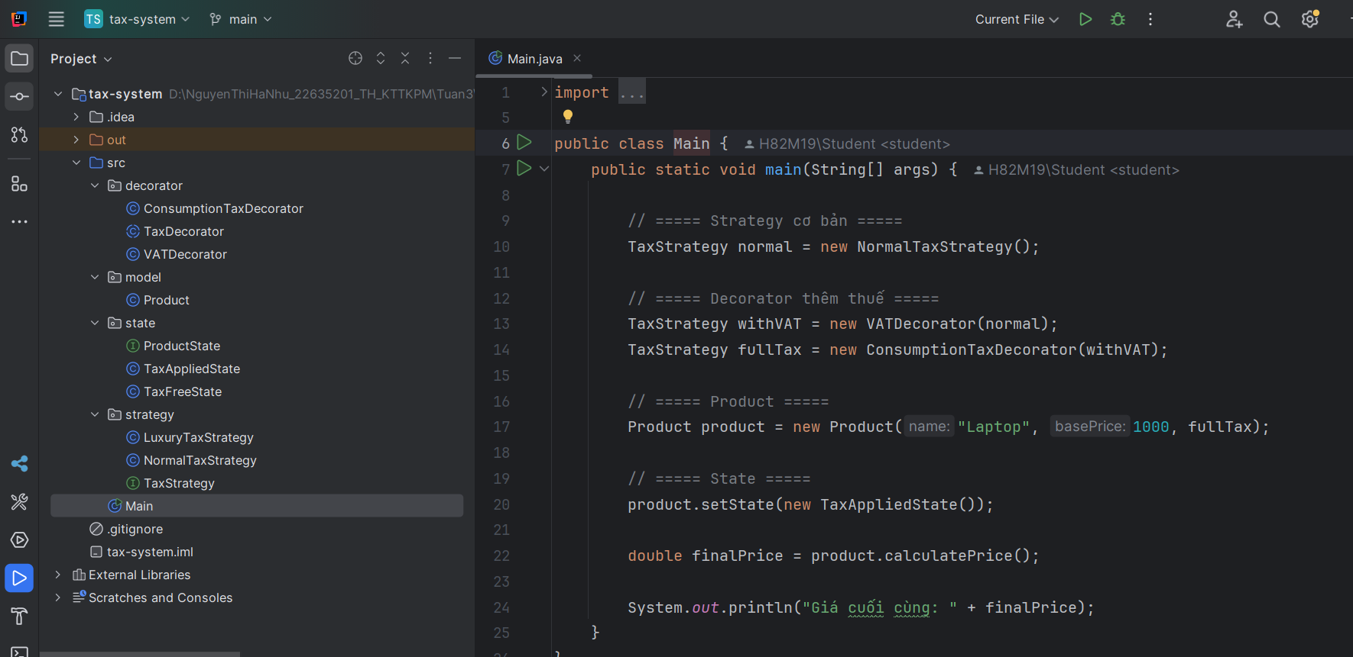
Kết quả
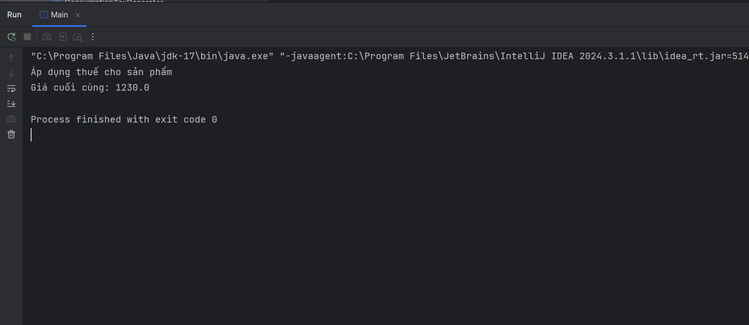
3. Kết luận
- Trong bài toán tính thuế sản phẩm, Strategy Pattern là lựa chọn phù hợp nhất vì cho phép linh hoạt thay đổi các thuật toán tính thuế.
- Trong trường hợp một sản phẩm chịu nhiều loại thuế cùng lúc, có thể kết hợp thêm
- Decorator Pattern để mở rộng chức năng mà không làm thay đổi cấu trúc ban đầu.
- State Pattern không thực sự cần thiết vì bài toán không có sự chuyển đổi trạng thái phức tạp.
- Mục đích: Tách biệt phần thuật toán ra khỏi đối tượng sử dụng, giúp thay đổi hành vi linh hoạt tại thời điểm chạy (runtime).
- Cơ chế: Định nghĩa một tập hợp các thuật toán (như cách tính thuế, phương thức thanh toán) trong các lớp riêng biệt cùng thực thi một interface.
- Ứng dụng: Giảm thiểu các câu lệnh if-else phức tạp và dễ dàng thêm thuật toán mới.

Bài 3: Decorator
Tạo một hệ thống thanh toán, nơi bạn có thể thanh toán bằng các phương thức khác nhau như Thẻ tín dụng, PayPal, và có thể thêm các phương thức thanh toán này với các tính năng bổ sung như Phí xử lý, Mã giảm giá.
1. Sơ đồ Design
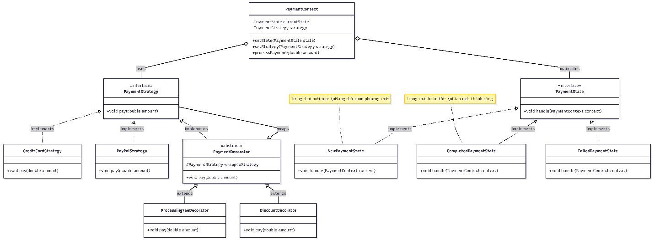2. Cấu trúc mã nguồn
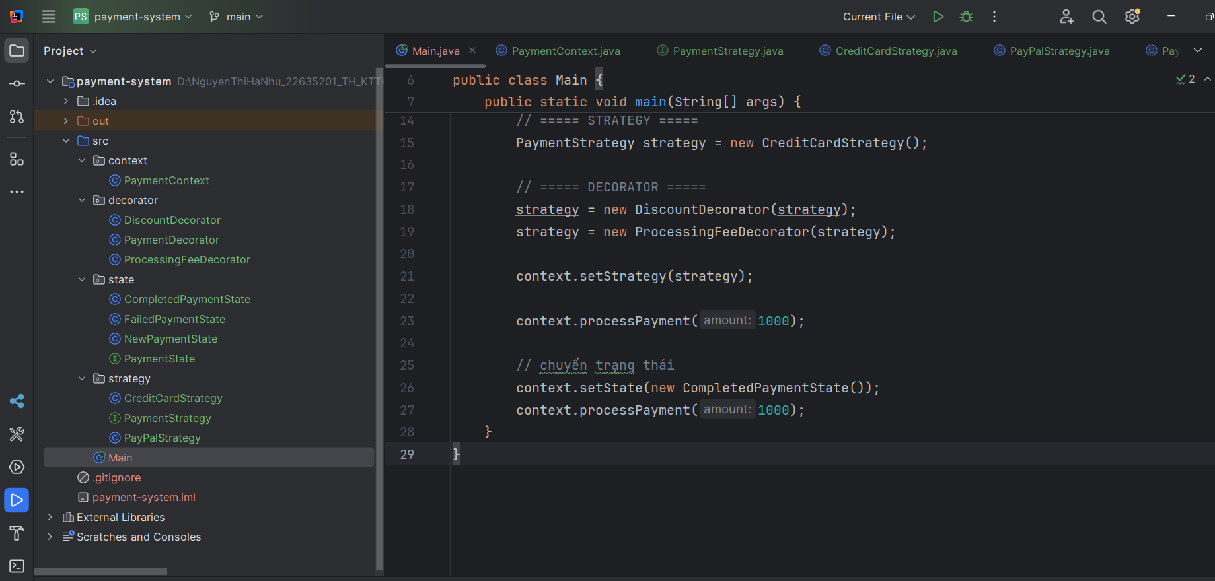Kết quả
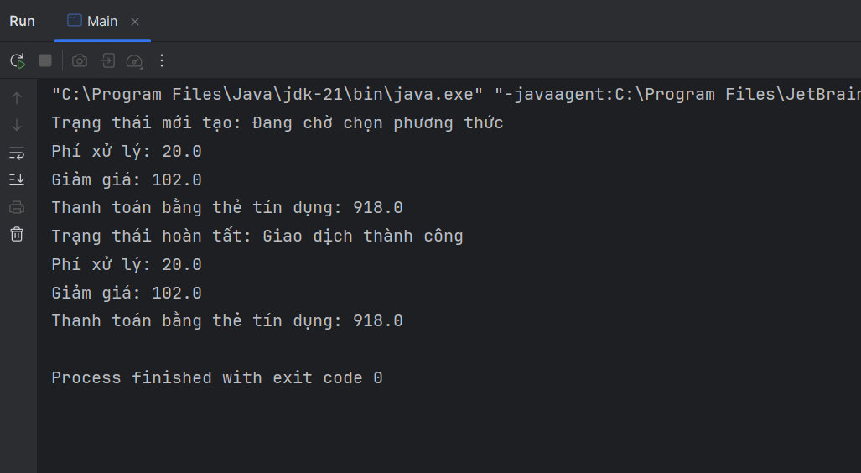
Luồng chạy:
Lần 1:
Trạng thái mới tạo: Đang chờ chọn phương thức
Giảm giá: 100
Phí xử lý: 18
Thanh toán bằng thẻ tín dụng: 918
Lần 2:
Trạng thái hoàn tất: Giao dịch thành công
Giảm giá: 100
Phí xử lý: 18
Thanh toán bằng thẻ tín dụng: 918
3. Kết luận
- Mục đích: Mở rộng tính năng cho đối tượng một cách động mà không cần dùng kế thừa.
- Cơ chế: "Bọc" đối tượng gốc bằng các lớp trang trí để thêm trách nhiệm (như phí dịch vụ, gói quà) tại thời điểm chạy.
- Ứng dụng: Thêm các tùy chọn phụ phí cho hóa đơn hoặc tính năng bổ sung cho sản phẩm.

Bài 4: Composite
- Sơ đồ design
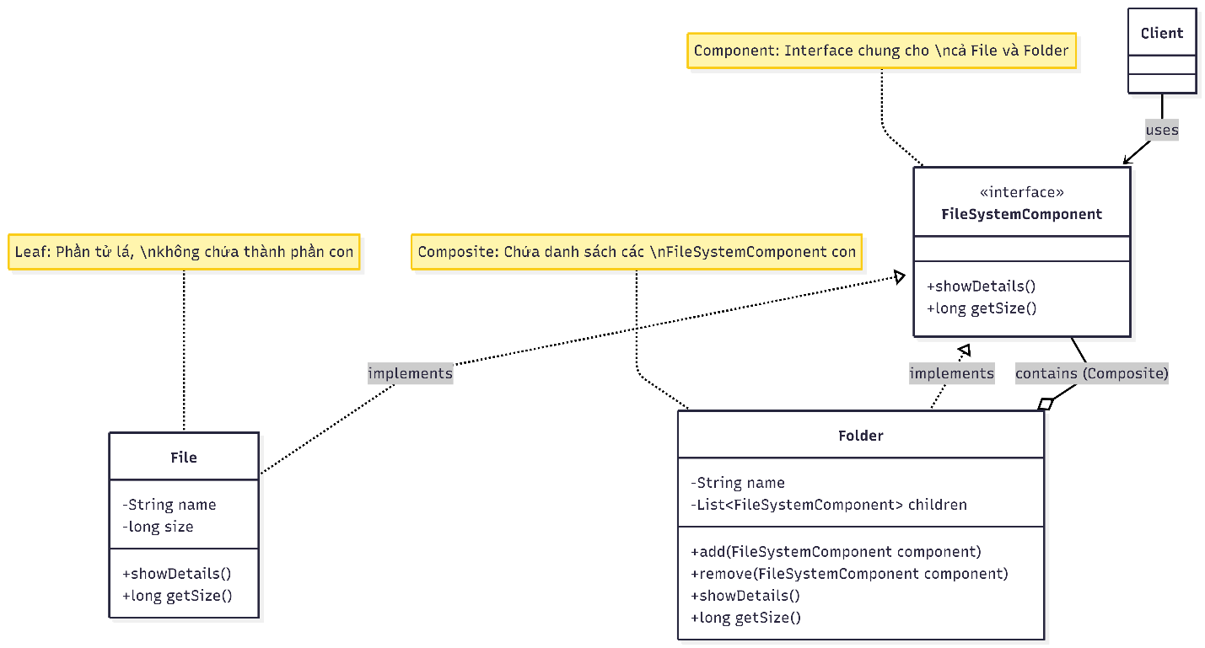
- Cấu trúc mã nguồn
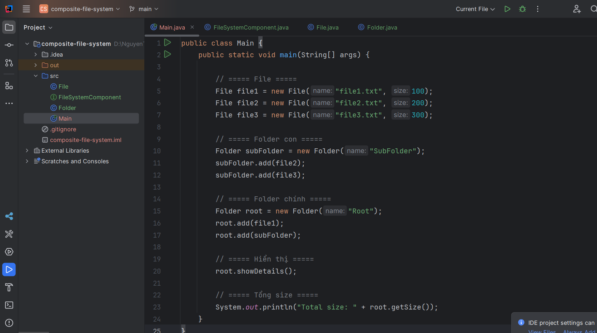
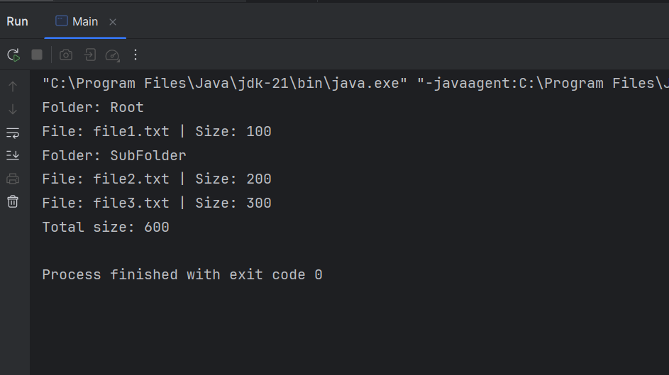
Luồng hoạt động
-File → Leaf → không chứa gì
-Folder → Composite → chứa List<FileSystemComponent
-showDetails() → gọi đệ quy → in cây
-getSize() → cộng dồn đệ quy
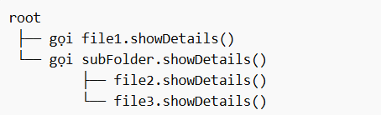
- Kết luận
- Hệ thống sử dụng Composite Pattern để biểu diễn cấu trúc cây giữa File và Folder.
- Folder có thể chứa nhiều File hoặc Folder khác, và thực hiện các thao tác bằng cách gọi đệ quy xuống các phần tử con.
- Nhờ interface chung FileSystemComponent, client có thể xử lý đồng nhất mà không cần phân biệt đối tượng cụ thể.
- Mục đích: Xây dựng cấu trúc dữ liệu dạng cây (tree) để quản lý các đối tượng phân cấp.
- Cơ chế: Giúp Client đối xử với đối tượng đơn lẻ (Leaf) và nhóm đối tượng (Composite) một cách đồng nhất thông qua interface chung.
- Ứng dụng: Quản lý Folder/File, cấu trúc menu hoặc các thành phần giao diện người dùng (UI components).

Bài 5: Observer Design Pattern
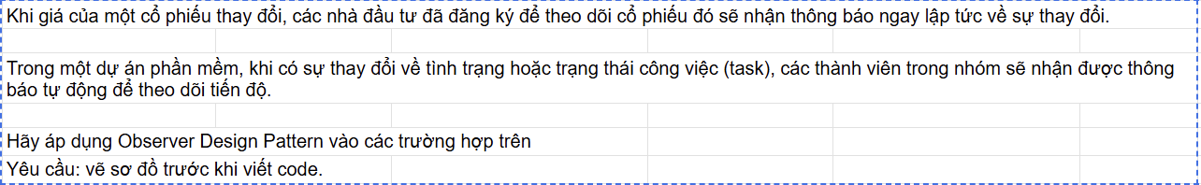
- Sơ đồ Design
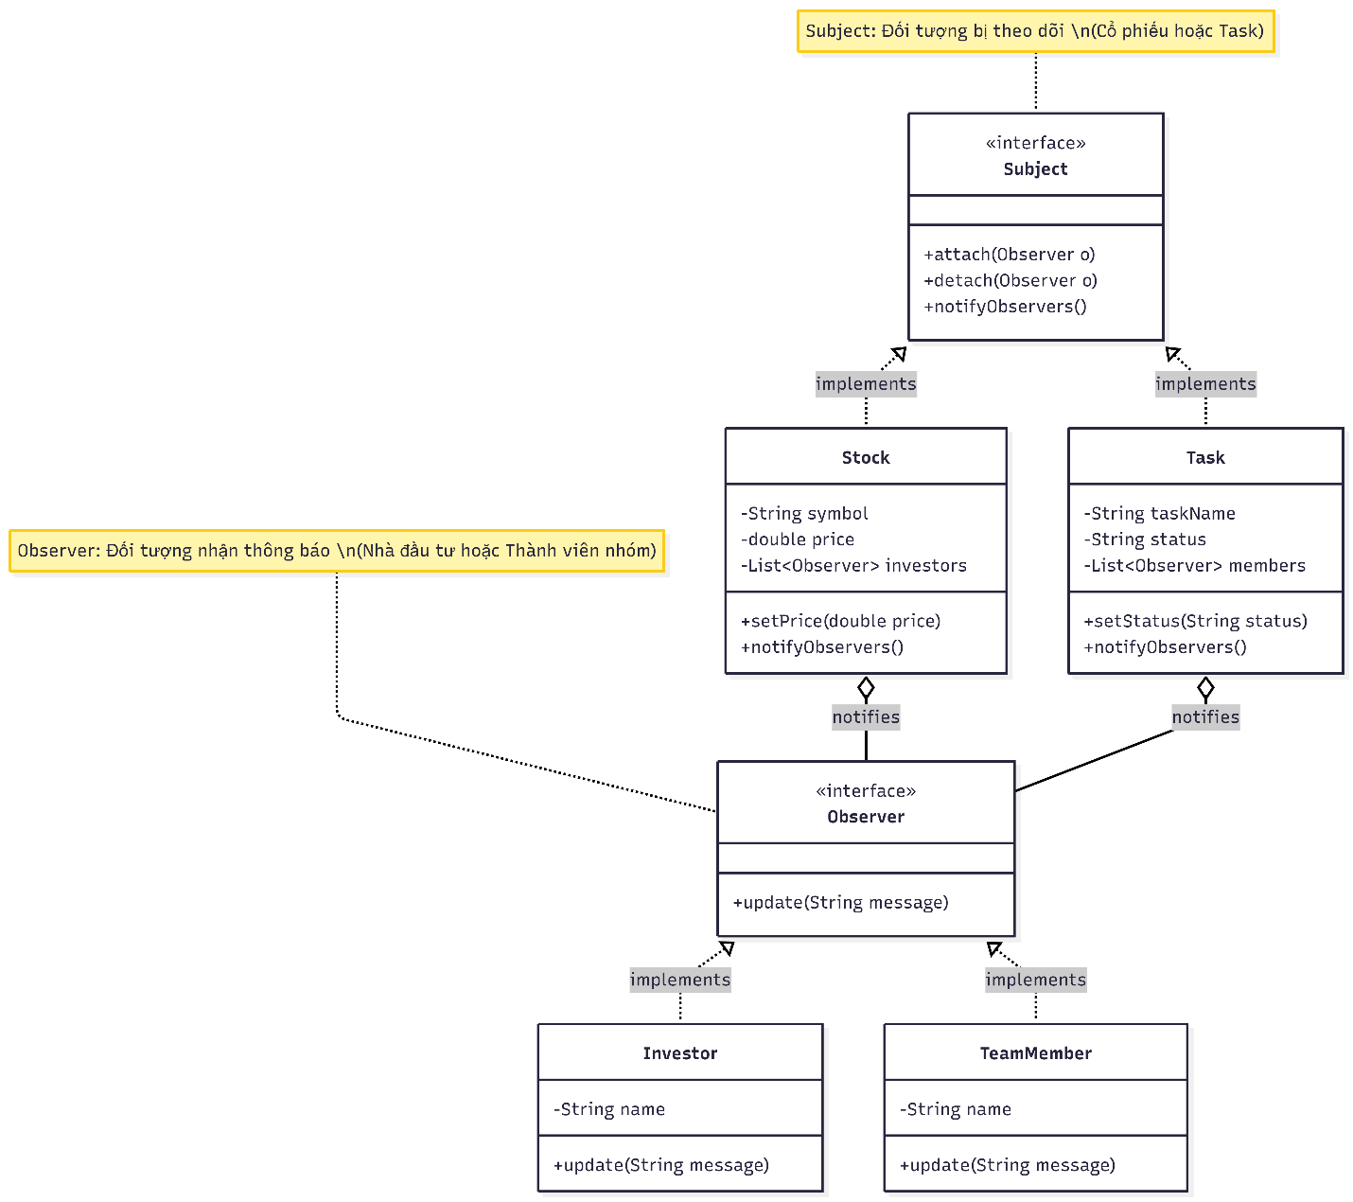
- Cấu trúc mã nguồn
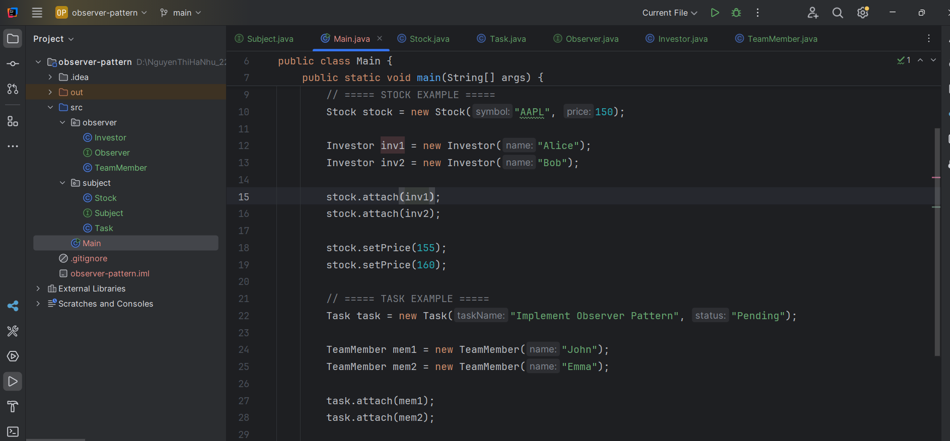
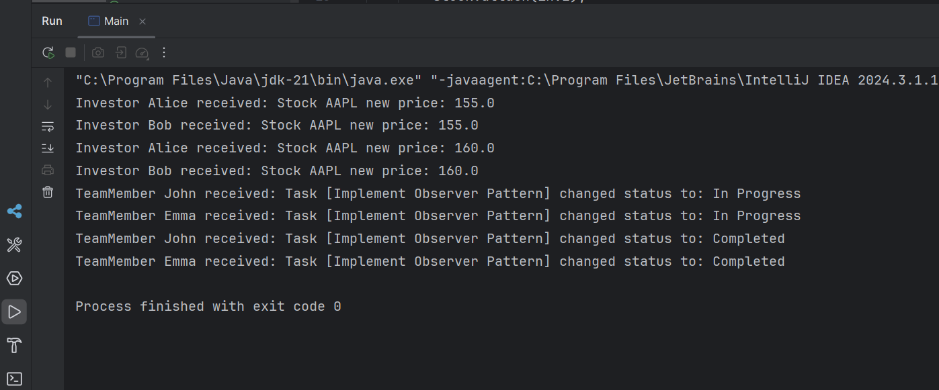
Luồng hoạt động
- Tạo các subject là Stock
- Tạo observers là Invester gồm Alice và Bob
- Đăng ký theo dõi Stock cho Alice và Bob thông qua phương thức attach để nhận được thông báo khi cổ phiếu thay đổi giá
- Tương tự cho bài toán task
- Kết luận
- Giúp thông báo được các task cho nhiều đối tượng cùng kúc khi có đăng ký
- Áp dụng cho các bài toán nhận được update từ 1 thay đổi trạng thái nào đó trong hệ thống
- Mục đích: Thiết lập mối quan hệ 1-nhiều, giúp cập nhật dữ liệu đồng bộ giữa các đối tượng.
- Cơ chế: Khi đối tượng chính (Subject) thay đổi trạng thái, tất cả các đối tượng đăng ký theo dõi (Observers) sẽ tự động nhận thông báo.
- Ứng dụng: Hệ thống thông báo chứng khoán, thông báo tiến độ công việc hoặc sự kiện trong UI.

Bài 6 : Adapter Pattern
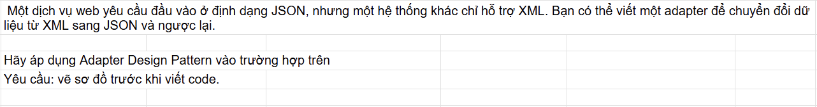
- Sơ đồ design
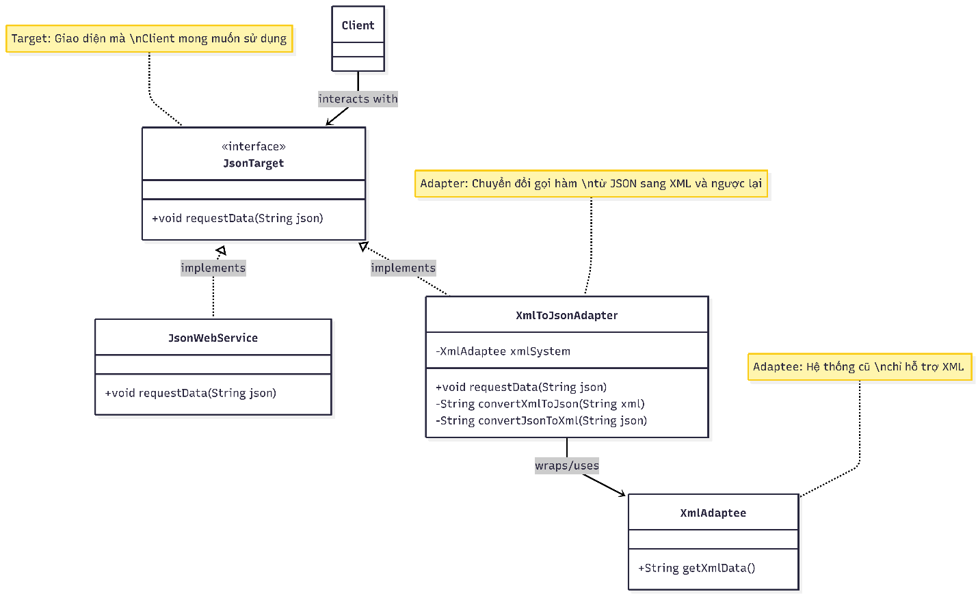
- Cấu trúc mã nguồn
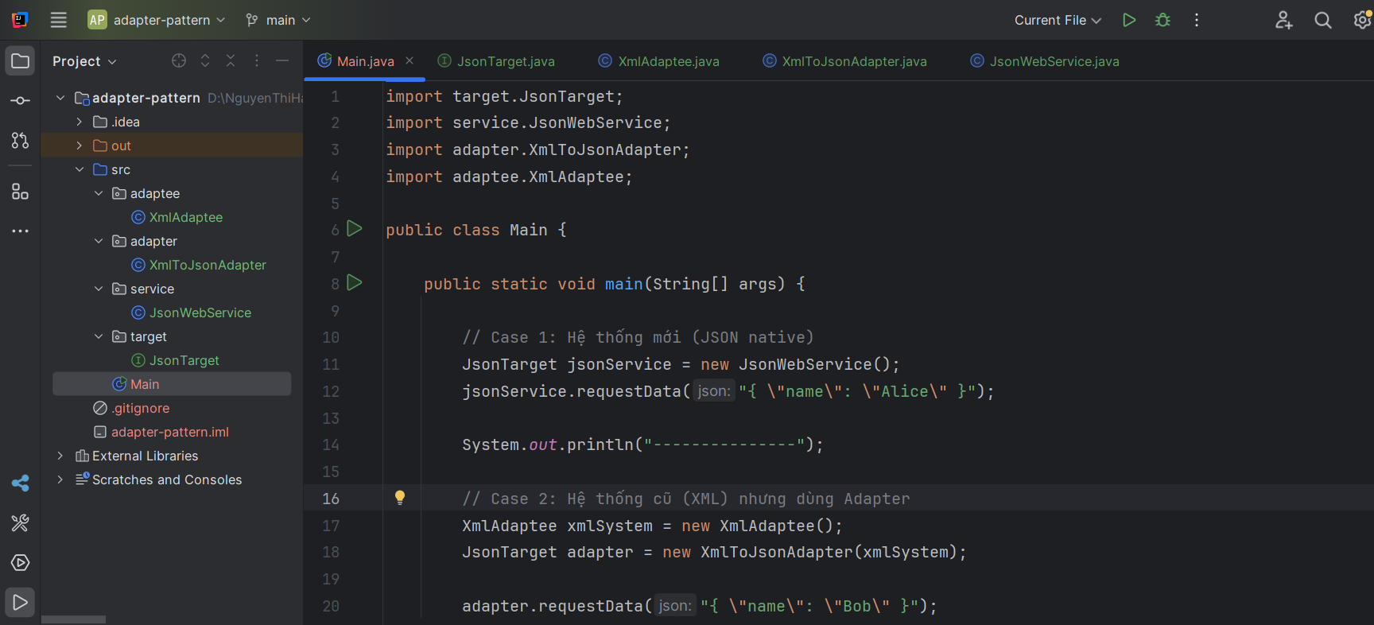
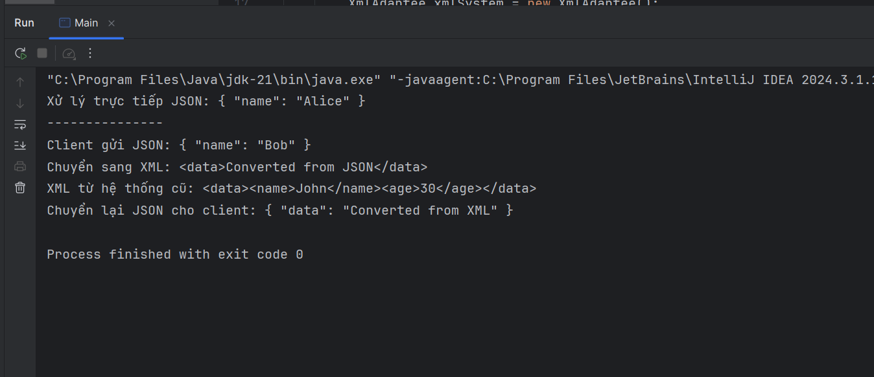
Luồng hoạt động
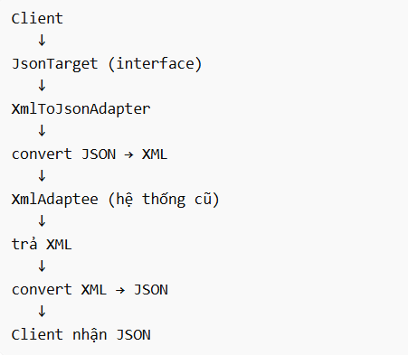
- Kết luận
- Mục đích: Giải quyết sự không tương thích về giao diện giữa Client và hệ thống sẵn có (Adaptee).
- Cơ chế: Đóng vai trò lớp trung gian để chuyển đổi dữ liệu/gọi hàm mà không cần sửa đổi mã nguồn gốc.
- Ứng dụng: Kết nối các hệ thống khác biệt (như XML và JSON) hoặc tích hợp thư viện cũ vào dự án mới.

Bài Tổng Hợp 6 pattern: Quản lý thư viện
- Sơ đồ Design
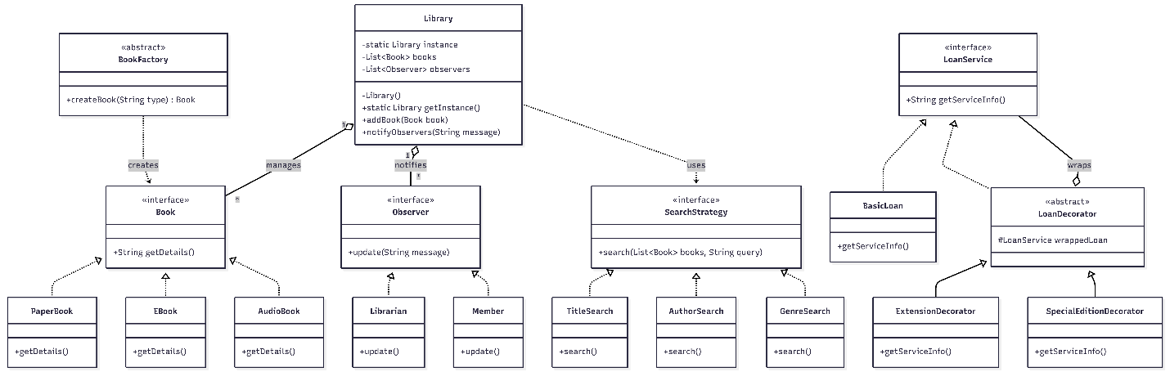
- Cấu trúc mã nguồn
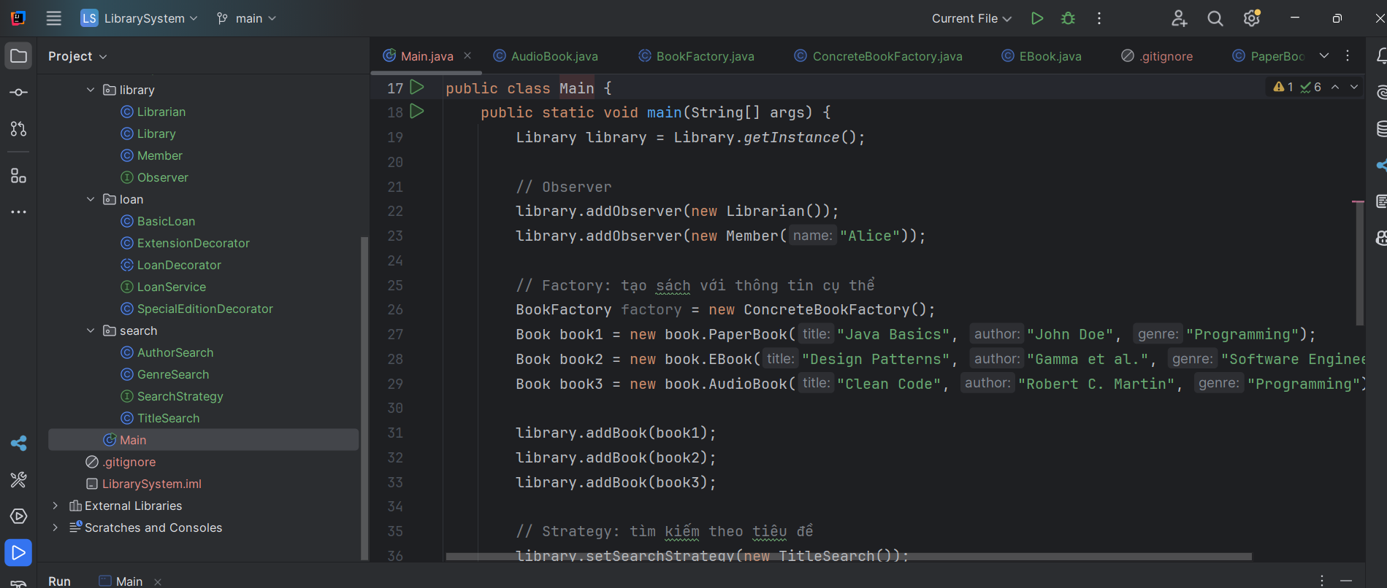
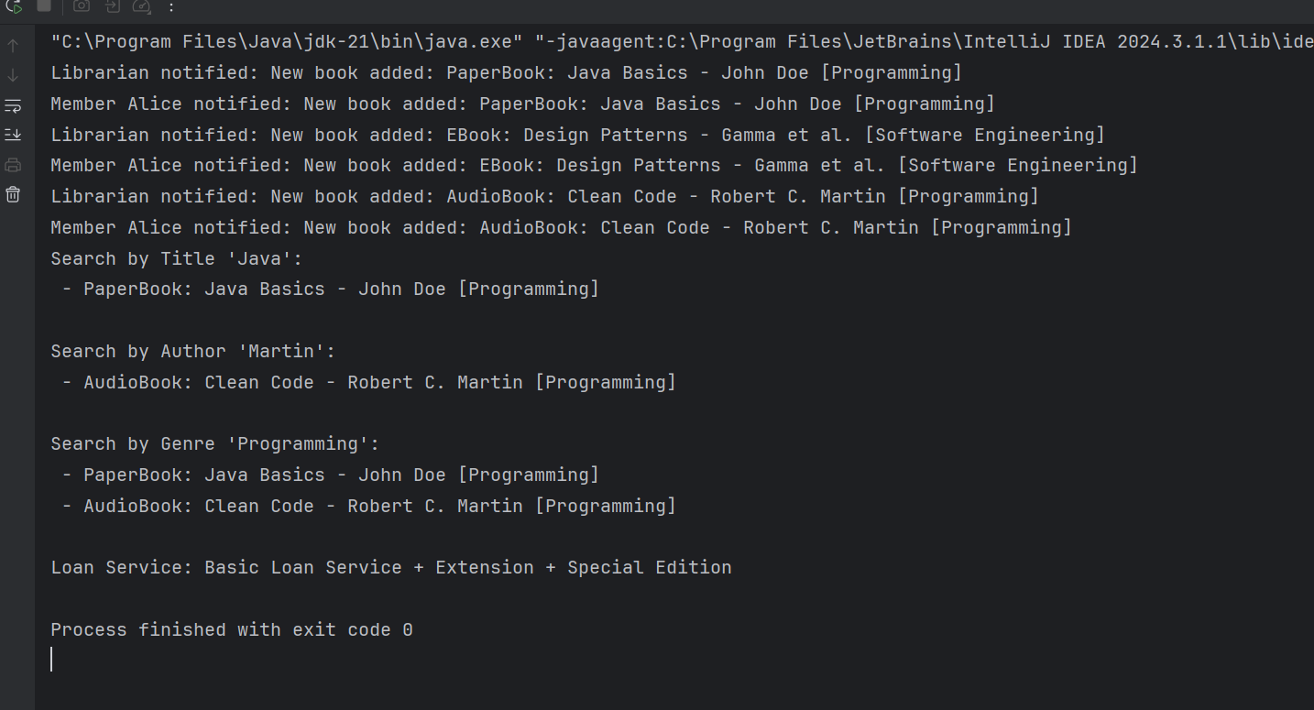
- book/: Chứa các lớp liên quan đến sách và Factory Method.
- library/: Chứa lớp Library (Singleton) và các lớp Observer (Librarian, Member).
- search/: Chứa các chiến lược tìm kiếm (Strategy Pattern).
- loan/: Chứa các lớp liên quan đến dịch vụ mượn sách và Decorator Pattern.
- Main.java: Chạy demo toàn hệ thống.
- Kết luận
Trong hệ thống quản lý thư viện mà bạn đã xây dựng, mỗi Design Pattern đóng một vai trò rõ ràng và giải quyết một vấn đề cụ thể:
- Singleton Pattern (Library)
  - Đảm bảo chỉ có một đối tượng Library duy nhất trong toàn hệ thống.
  - Giúp quản lý tập trung danh sách sách và danh sách Observer.
  - Tránh việc tạo nhiều thư viện khác nhau gây mất đồng bộ dữ liệu.
- Factory Method Pattern (BookFactory)
  - Cho phép tạo ra nhiều loại sách khác nhau (PaperBook, EBook, AudioBook) mà không cần thay đổi code ở phía client.
  - Giúp hệ thống dễ mở rộng khi thêm loại sách mới (ví dụ: BrailleBook, ComicBook).
  - Tách biệt logic khởi tạo khỏi phần sử dụng.
- Strategy Pattern (SearchStrategy)
  - Cho phép thay đổi thuật toán tìm kiếm linh hoạt mà không ảnh hưởng đến lớp Library.
  - Người dùng có thể chọn tìm theo tiêu đề, tác giả, hoặc thể loại.
  - Dễ mở rộng thêm các chiến lược khác (ví dụ: tìm theo năm xuất bản, ISBN).
- Observer Pattern (Librarian, Member)
  - Khi có sự kiện (thêm sách mới, sách hết hạn mượn), hệ thống tự động thông báo cho những người quan tâm.
  - Giúp tách biệt logic quản lý sách với logic thông báo.
  - Dễ mở rộng thêm nhiều loại Observer khác nhau (ví dụ: hệ thống email, ứng dụng di động).
- Decorator Pattern (LoanService)
  - Cho phép mở rộng dịch vụ mượn sách mà không cần thay đổi lớp gốc.
  - Ví dụ: thêm tính năng gia hạn thời gian mượn, phiên bản đặc biệt.
  - Dễ dàng kết hợp nhiều tính năng bổ sung bằng cách bọc chồng các Decorator.

